Html+css

1. css的引入方式有：<style></style>
2. Div可以声明id和class两种方式控制
3. 如何让两个div并排显示：用float属性，eg：float:left
4. 清除浮动用clear:left
5. div嵌套：<div>

<div></div>

</div>

1. 如果父div中有两个子div是浮动的，那么假设父div的高度比子div的高度小，会被子div的高度撑起来吗？ 会！
2. Margin 外边距 padding 内边距 border 盒宽
3. Margin ：10 所有的外边距都是10

Margin：10,20,30 按照上右下左逆时针的顺序赋值，没有值的取对边。

1. 盒子的三要素：宽，形状，颜色

<**style**>  
 **div**{  
 **width**:100**px**;  
 **border**: 20**px solid green**;  
 **background**:**yellow**;  
 }  
</**style**>

1. div嵌套，盒子与盒子距离，用margin，盒子与文字距离，用padding，铺背景色时，连同padding处一起铺。
2. Margin：0px，auto实现自动居中；相邻的普通元素，上下边距，并非简单的相加，而是取其中的较大值，这种现象叫做margin重叠：父子取较大，普通取较大，浮动float取相加。
3. 块状元素，如div，能设置宽高，独占一行，能设置竖直方向的margin，padding，而内联元素不可以，只能设置水平方向的margin，padding。块状元素也有这个功能。内联元素又称为行内元素。可以把内联元素当成有弹性的橡皮筋来看。
4. 常用块状元素  
   address – 地址  
   blockquote – 块引用  
   center – 举中对齐块  
   dir – 目录列表  
   div – 常用块级容易，也是CSS layout的主要标签  
   dl – 定义列表  
   fieldset – form控制组  
   form – 交互表单  
   h1 – 大标题  
   h2 – 副标题  
   h3 – 3级标题  
   h4 – 4级标题  
   h5 – 5级标题  
   h6 – 6级标题  
   hr – 水平分隔线  
   isindex – input prompt  
   menu – 菜单列表  
   noframes – frames可选内容，（对于不支持frame的浏览器显示此区块内容  
   noscript – 可选脚本内容（对于不支持script的浏览器显示此内容）  
   ol – 有序表单  
   p – 段落  
   pre – 格式化文本  
   table – 表格  
   ul – 无序列表  
   常用内联元素  
   a – 锚点  
   abbr – 缩写  
   acronym – 首字  
   b – 粗体(不推荐)  
   bdo – bidi override  
   big – 大字体  
   br – 换行  
   cite – 引用  
   code – 计算机代码(在引用源码的时候需要)  
   dfn – 定义字段  
   em – 强调  
   font – 字体设定(不推荐)  
   i – 斜体  
   img – 图片  
   input – 输入框  
   kbd – 定义键盘文本  
   label – 表格标签  
   q – 短引用  
   s – 中划线(不推荐)  
   samp – 定义范例计算机代码  
   select – 项目选择  
   small – 小字体文本  
   span – 常用内联容器，定义文本内区块  
   strike – 中划线  
   strong – 粗体强调  
   sub – 下标  
   sup – 上标  
   textarea – 多行文本输入框  
   tt – 电传文本  
   u – 下划线  
   var – 定义变量
5. 块状元素独占一行，可以设置宽高，可以设置水平和竖直方向的margin,padding。  
   行内元素并不独占一行，不可设置宽高，不可设置竖直方向的marging和padding,但是可以设置水平方向的margin和padding。
6. display可能的值  
   值 描述  
   none 此元素不会被显示。  
   block 此元素将显示为块级元素，此元素前后会带有换行符。  
   inline 默认。此元素会被显示为内联元素，元素前后没有换行符。  
   inline-block 行内块元素。（CSS2.1 新增的值）  
   list-item 此元素会作为列表显示。  
   run-in 此元素会根据上下文作为块级元素或内联元素显示。  
   compact CSS 中有值 compact，不过由于缺乏广泛支持，已经从 CSS2.1 中删除。  
   marker CSS 中有值 marker，不过由于缺乏广泛支持，已经从 CSS2.1 中删除。  
   table 此元素会作为块级表格来显示（类似 <table>），表格前后带有换行符。  
   inline-table 此元素会作为内联表格来显示（类似 <table>），表格前后没有换行符。  
   table-row-group 此元素会作为一个或多个行的分组来显示（类似 <tbody>）。  
   table-header-group 此元素会作为一个或多个行的分组来显示（类似 <thead>）。  
   table-footer-group 此元素会作为一个或多个行的分组来显示（类似 <tfoot>）。  
   table-row 此元素会作为一个表格行显示（类似 <tr>）。  
   table-column-group 此元素会作为一个或多个列的分组来显示（类似 <colgroup>）。  
   table-column 此元素会作为一个单元格列显示（类似 <col>）  
   table-cell 此元素会作为一个表格单元格显示（类似 <td> 和 <th>）  
   table-caption 此元素会作为一个表格标题显示（类似 <caption>）  
   inherit 规定应该从父元素继承 display 属性的值。
7. text-decoration none 默认。定义标准的文本。的一条线。  
   text-decoration overline 定义文本上的一条线。  
   text-decoration line-through 定义穿过文本下的一条线。  
   text-decoration blink 定义闪烁的文本。 //IE不支持 火狐下可以使用  
   text-decoration inherit 规定应该从父元素继承 text-decoration 属性的值。  
   text-decoration underline 定义文本下的一条线。  
     
   background-color文本背景颜色  
   color 文本字体的颜色  
   text-indent 首行文本的缩进  
   text-align 文本对齐 方式 left center right  
   letter-spacing 字体间的距离  
   text-transform none 默认值 不变text-transform uppercase 文本全大写text-transform lowercase 文本全小写  
   text-transform 每个单词首字母大写  
   word-spacing 属性可以改变字（单词）之间的标准间隔。其默认值 normal 与设置值为 0 是一样的。  
     
   word-spacing 属性接受一个正长度值或负长度值。如果提供一个正长度值，那么字之间的间隔就会增加。为 word-spacing 设置一个负值，会把它拉近：  
   white-space 值为normal时 去除空白字符  
   white-space 属性设置为 pre 时，浏览器不会合并空白符，也不会忽略换行符 ，与之相对的值是 nowrap，它会防止元素中的文本换行，除非使用了一个 br 元素。在 CSS 中使用 nowrap 非常类似于 HTML 4 中用 <td nowrap> 将一个表单元格设置为不能换行，不过 white-space 值可以应用到任何元素。  
   当 white-space 属性设置为 pre-wrap 时，浏览器不仅会保留空白符并保留换行符，还允许自动换行 。
8. CSS控制文字大小字体及颜色:  
   <style>  
   字体颜色:color: blue;  
   字体样式:font-style: italic;  
   字体粗细:font-weight: bold;  
   字体大小:font-size: 23px;  
   行高:line-height: 46px;  
   字体:font-family:"SimHei"  
   </style>  
   一行写完字体设置=== font: italic bold 23px/46px "SimHei";  
   大小与行高间是必须用斜线区分开
9. 如果设置的字体客户机器上没有，会自动选择默认的字体。Font-family:”微软雅不黑”，“微软雅黑”“黑体”“sans-serif”,按顺序往后找字体
10. 背景图片与背景色都设置，优先显示谁？（图片）
11. 1.css选择器：id选择器(#)，class选择器(.),标签选择器（div{}），派生选择器(div p{})  
    2.还有没有其他选择器及其用法？  
    第一 id #xxx  
    第二 class .xxx  
    第三 标签 div p body 等  
    第四 后代 div p{} .a .b{} 等 表示所有空格后面的选择器生效  
    第五 子代 div > p 只有大于号后面的选择器生效 不继承下去了  
    第六 群组选择 div,p,a{} 记住 是逗号 不是小数点，表示div p a标签都生效  
    第七 伪选择器 比如 a:link 让鼠标放上去的时候生效  
    第八 通用选择器 比如 p *{} 表示p标签后面的所有标签都生效  
    第九 相邻选择器 比如 p+div{} 表示 p后面的第一个div生效 后面的 都无效  
    第十 属性选择器 比如 p[title='aa'] {} 表示 p标签里面是否有title等于aa的属性 有的话就生效
12. 选择器的优先级按标签 class id 派生顺序排列，越精细越优先
13. CSS的四种引入方式  
    要说出CSS的引入方式，没有什么难度，但要说到为什么使用不同的引入方式，就有些学问在里面了。  
      
    CSS的引入方式最常用的有三种，  
      
    第一：在head部分加入<link rel="stylesheet" type="text/css" href="my.css"/>,引入外部的CSS文件。  
      
    这种方法可以说是现在占统治地位的引入方法。如同IE与浏览器。这也是最能体现CSS特点的方法；最能体现DIV+CSS中的内容与显示分离的思想，也最易改版维护，代码看起来也是最美观的一种。  
      
    第二：在head部分加入   
    <style type="text/css">  
    div{margin: 0;padding: 0;border:1px red solid;}  
    </style>  
      
    这种方法的使用情况要少的多，最长见得就是访问量大的门户网站。或者访问量较大的企业网站的首页。与第一种方法比起来，优点突出，弊端也明显。优点：速度快，所有的CSS控制都是针对本页面标签的，没有多余的ＣＳＳ命令；再者不用外链ＣＳＳ文件。直接在ＨＴＭＬ文档中读取样式。缺点就是改版麻烦些，单个页面显得臃肿，ＣＳＳ不能被其他ＨＴＭＬ引用造成代码量相对较多，维护也麻烦些。　但是采用这种方法的公司大多有钱，对他们来说用户量是关键，他们不缺人进行复杂的维护工作。  
      
    第三：直接在页面的标签里加　<div style="border:1px red solid;">测试信息</div>  
      
    这种方法现在用的很少，很多公司不了解前端技术的领导还对这种写法很痛恨。认为ＨＴＭＬ里不能出现ＣＳＳ命令。其实有时候使用下也没有什么大不了。比如通用性差，效果特殊，使用ＣＳＳ命令较少，并且不常改动的地方，使用这种方法反而是很好的选择。  
      
    除了这三种常用的ＣＳＳ引入方式，还有种很多人都没有见过的引入方式  
    <style type="text/css">  
    @import url(my.css);  
    </style>  
      
    这就是第四种引入方式。在ＩＢＭ工作的时候，只能使用一种Ajax框架，就是ＤＯＪＯ。而ＤＯＪＯ的CSS引用，就是采用了@import的方式。这种情况非常少，主要用在CSS文件数量庞大的负责的系统中。另外@important本身是一个CSS命令，是放在CSS文件里的，这个跟LINK标签有很大的区别。
14. css代码之所以初始化，是因为能尽量减少 各浏览器之间的兼容性问题!  
      
    腾讯QQ官网 样式初始化  
      
      
    1.body,ol,ul,h1,h2,h3,h4,h5,h6,p,th,td,dl,dd,form,fieldset,legend,input,textarea,select{margin:0;padding:0}   
    2.body{font:12px"宋体","Arial Narrow",HELVETICA;background:#fff;-webkit-text-size-adjust:100%;}   
    3.a{color:#2d374b;text-decoration:none}   
    4.a:hover{color:#cd0200;text-decoration:underline}   
    5.em{font-style:normal}   
    6.li{list-style:none}   
    7.img{border:0;vertical-align:middle}   
    8.table{border-collapse:collapse;border-spacing:0}   
    9.p{word-wrap:break-word}   
      
      
      
    新浪官网 样式初始化  
      
      
    1.body,ul,ol,li,p,h1,h2,h3,h4,h5,h6,form,fieldset,table,td,img,div{margin:0;padding:0;border:0;}   
    2.body{background:#fff;color:#333;font-size:12px; margin-top:5px;font-family:"SimSun","宋体","Arial Narrow";}   
    3.   
    4.ul,ol{list-style-type:none;}   
    5.select,input,img,select{vertical-align:middle;}   
    6.   
    7.a{text-decoration:none;}   
    8.a:link{color:#009;}   
    9.a:visited{color:#800080;}   
    10.a:hover,a:active,a:focus{color:#c00;text-decoration:underline;}   
      
      
    淘宝官网 样式初始化  
      
      
      
    1.body, h1, h2, h3, h4, h5, h6, hr, p, blockquote, dl, dt, dd, ul, ol, li, pre, form, fieldset, legend, button, input, textarea, th, td { margin:0; padding:0; }   
    2.body, button, input, select, textarea { font:12px/1.5tahoma, arial, \5b8b\4f53; }   
    3.h1, h2, h3, h4, h5, h6{ font-size:100%; }   
    4.address, cite, dfn, em, var { font-style:normal; }   
    5.code, kbd, pre, samp { font-family:couriernew, courier, monospace; }   
    6.small{ font-size:12px; }   
    7.ul, ol { list-style:none; }   
    8.a { text-decoration:none; }   
    9.a:hover { text-decoration:underline; }   
    10.sup { vertical-align:text-top; }   
    11.sub{ vertical-align:text-bottom; }   
    12.legend { color:#000; }   
    13.fieldset, img { border:0; }   
    14.button, input, select, textarea { font-size:100%; }   
    15.table { border-collapse:collapse; border-spacing:0; }   
      
      
    网易官网 样式初始化  
      
      
    1.html {overflow-y:scroll;}   
    2.body {margin:0; padding:29px00; font:12px"\5B8B\4F53",sans-serif;background:#ffffff;}   
    3.div,dl,dt,dd,ul,ol,li,h1,h2,h3,h4,h5,h6,pre,form,fieldset,input,textarea,blockquote,p{padding:0; margin:0;}   
    4.table,td,tr,th{font-size:12px;}   
    5.li{list-style-type:none;}   
    6.img{vertical-align:top;border:0;}   
    7.ol,ul {list-style:none;}   
    8.h1,h2,h3,h4,h5,h6{font-size:12px; font-weight:normal;}   
    9.address,cite,code,em,th {font-weight:normal; font-style:normal;}
15. 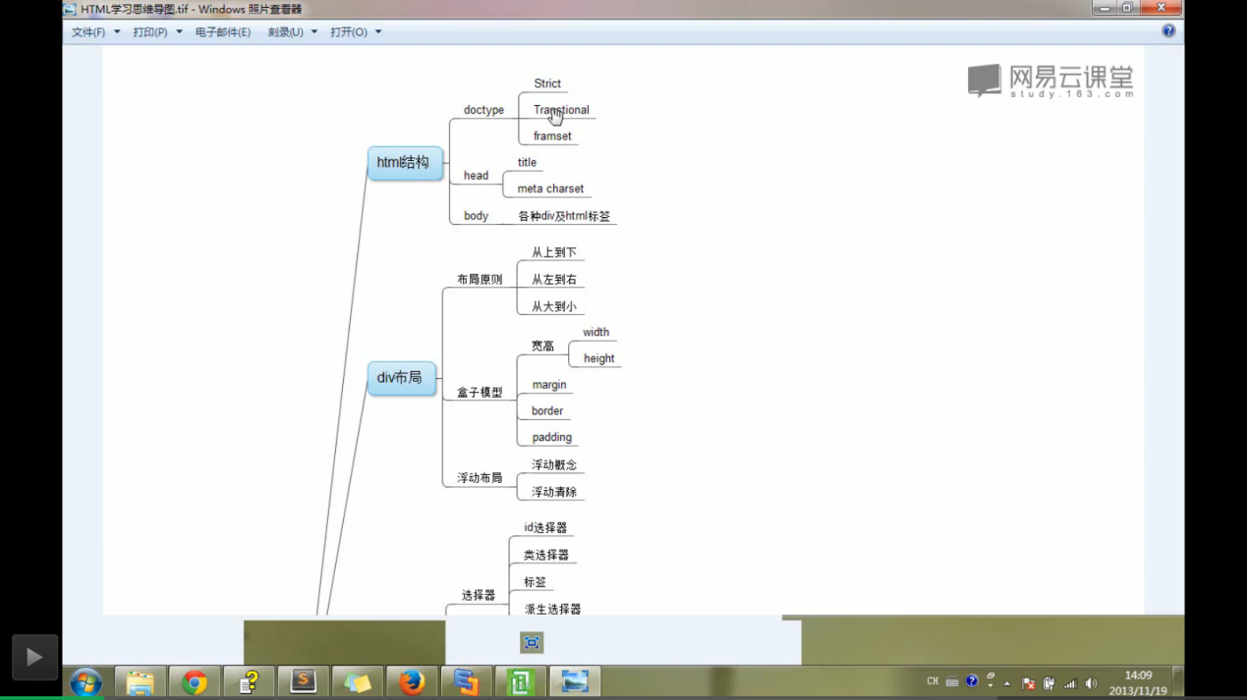

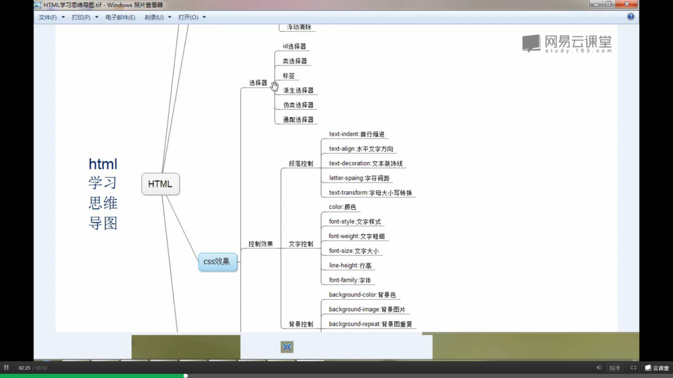

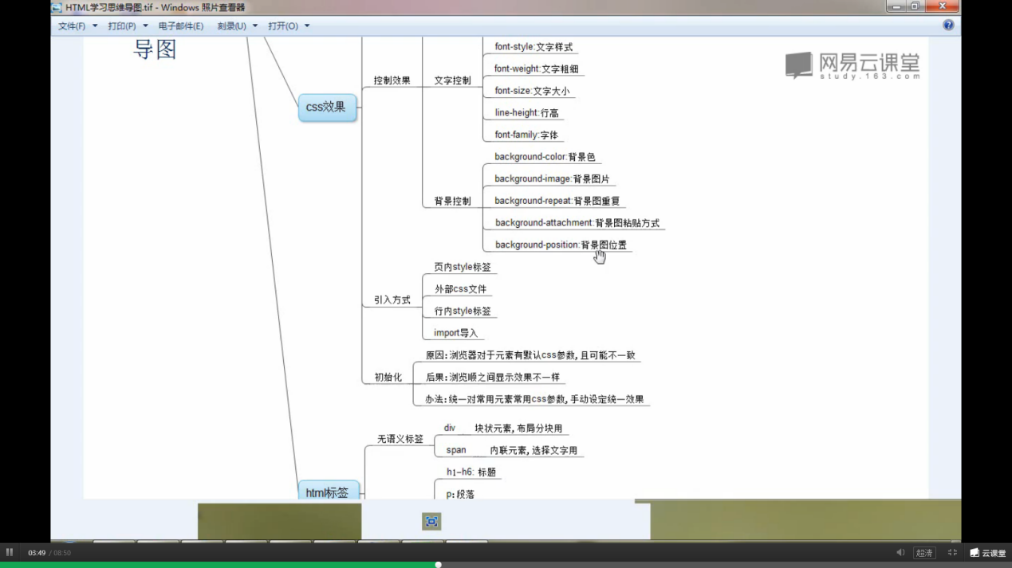

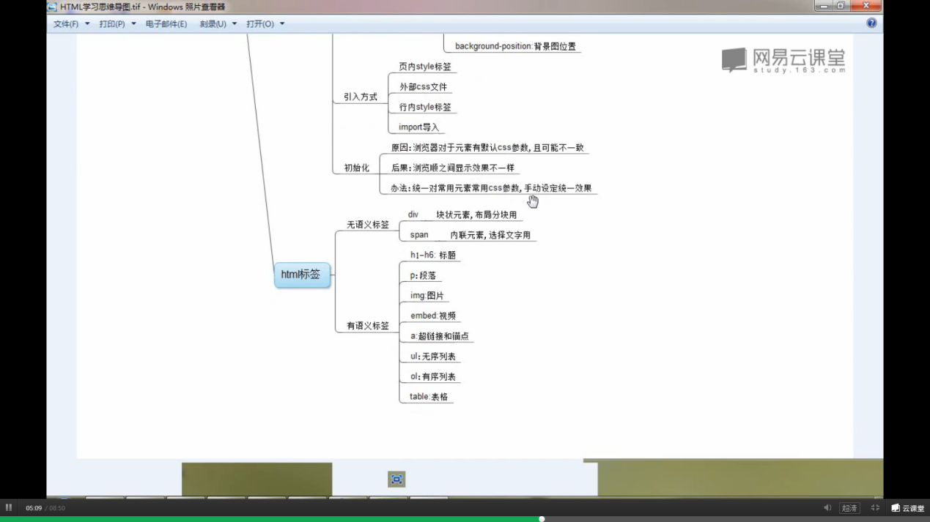

1. HTML的单闭合标签有：  
   1.<br />  
   2.<hr />  
   3.<area />  
   4.<base />  
   5.<img />  
   6.<input />  
   7.<link />  
   8.<meta />  
   9.<basefont />  
   10.<param />  
   11.<col />  
   12.<frame />  
   13.<embed />替换元素   
   替换元素就是浏览器根据元素的标签和属性，来决定元素的具体显示内容。   
   例如浏览器会根据<img>标签的src属性的值来读取图片信息并显示出来，而如果查看(x)html代码，则看不到图片的实际内容；又例如根据<input>标签的type属性来决定是显示输入框，还是单选按钮等。   
   (x)html中的<img>、<input>、<textarea>、<select>、<object>都是替换元素。这些元素往往没有实际的内容，即是一个空元素，例如：   
   <img src=”cat.jpg” /> <input type="submit" name="submit" value="提交" />   
   浏览器会根据元素的标签类型和属性来显示这些元素。可替换元素也在其显示中生成了框。
2. 超链接 <a href="链接网址路径" target="_blank" title="鼠标指向显示文字"></a>  
   a标签为内联元素  
   使用# 来实现标签，转到特定内容下
3. <a name="a1"></a>来实现。  
   来具体的链接最后加#p1 跳转

加锚点 <a name="p1"></a>  
链接锚点<a href="#p1">About p1</a>

1. 伪类：a 标签的四种状态：  
   a:link 链接颜色，可简写为 a   
   a:visted 访问过的  
   a:hover 覆盖  
   a:active 点击的瞬间，一般不必写  
   顺序LVHA，要按这个顺序写。
2. 在html开发中,有一些字符,不适于直接写出,如&gt; &lt;<br />  
   一般的格式: &amp; + 实体名 + ;  
   实体有很多,记住常用的  
   &gt; &lt; &quot; &yen; &copy;可以去w3c查询
3. 1.子元素float，父元素不会被“撑开”  
   1.解决办法一：人为地给父元素加个高度。  
   解决办法二：在后面添加一个新div，设置其clear属性，如下：  
   <style type="text/css">  
   #l{  
   float: left;  
   }  
   #r{  
   float: right;  
   }  
   .clr{  
   clear: both;  
   width: 0px;  
   height: 0px;  
   }  
   </style>   
     
   </head>  
   <body>  
   <div id="f">  
   <div id="l"></div>  
   <div id="r"></div>  
   <div class="clr"></div>  
   </div>  
     
   </body>

clr{  
clear:both;  
width:0px;  
height:0px;  
}  
<div class="clr"></div>  
这个div可以清除浮动

1. [ine-height](https://www.baidu.com/s?wd=line-height&tn=44039180_cpr&fenlei=mv6quAkxTZn0IZRqIHckPjm4nH00T1YLPvP9m1czn1mdP1TkPhNh0ZwV5Hcvrjm3rH6sPfKWUMw85HfYnjn4nH6sgvPsT6KdThsqpZwYTjCEQLGCpyw9Uz4Bmy-bIi4WUvYETgN-TLwGUv3EPHcYrjm3rHn4" \t "https://zhidao.baidu.com/question/_blank)行高是包含了文字的高度在内的，而height并非是文字的高度，而是文字所在标签的高度  
     
   行高举例的话，假如行高设为30px，那么就是文字中心点距上或者距下各为15px，所以行高与标签的高度一样的时候就垂直居中了
2. IE下真正的bug  
   1 盒模型bug，解决方案使用严格doctype声明  
   2 双倍margin bug _display:inline此时只影响IE浏览器， 左浮元素，左margin是定义的2倍  
   3 不认识a:link，解决方案只定义a  
   4 3像素margin bug，解决方案 规范浮动与清楚浮动
3. IE下，左浮元素，margin-left是定义值的两倍，右浮元素，margin-right是定义值的两倍，加_display:inline解决此问题
4. 绝对定位是指相对于父元素d四个方向，同时要求父元素有position属性，否则依据父的父，一直到有position位置，如果都没有的话，就相对于body属性。  
   当两个相对定位重叠时候，可以使用z-index:100属性来控制
5. overfollow:hidden auto vivble   
   IE存在一个bug，当宽高特别小的时候显示效果不一致，可以使用overfollow:hidden来处理。  
   为了 保证不出问题，在reset.css的.cls 下添加 overfollow:hidden

overflow:  
hidden:隐藏  
visible:出现，默认  
scroll:滚动条  
auto:自动隐藏出现滚动条

37.申明表单：<form action=“” method=“post”>（控制往哪发，post看不见，往后台发）  
用户名：<input type="text" name="username" value="huyuting" />value:表单默认值  
密码：<input type="password" name="password" />  
性别：男：<input type="radio" name="xingbie" value="男" checked="checked" />checked:表单默认值  
女：<input type="radio" name="xingbie" value="女" />  
爱好：篮球<input type="checkbox" name="hobby" value="篮球" />  
足球<input type="checkbox" name="hobby" value="足球" />  
<select name="xueli">  
<option value="大学">大学</option>  
<option value="高中" selected="selected">高中</option>selected：表单默认值  
<option value="初中">初中</option>  
</select>  
<textarea name="intro">自我鉴赏</textarea>  
上传头像：<input type="file" name="pic" />  
隐藏域：<input type="hidden" name="IP" value="192.168.1.100" />  
提交：<input type="submit" value="提交" />

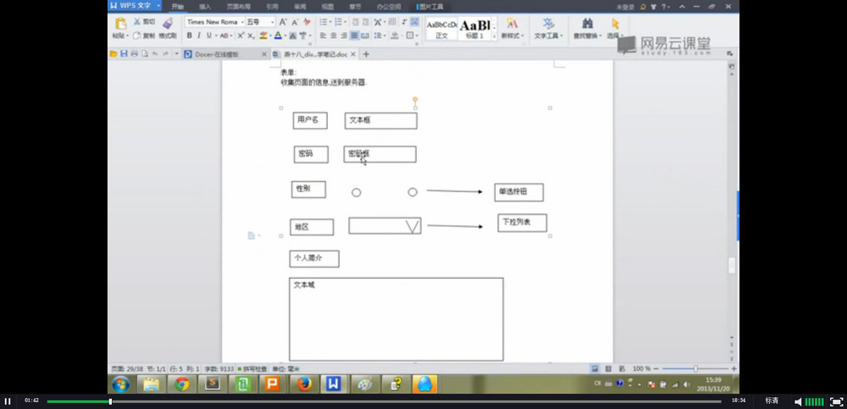

38.框架集：比如管理系统，点击左侧，右侧相应变化，适合做框架。  
怎么做：弄一个最大的网页，空空的，里面三个网页。  
body也不需要有。顶部：变框架：<!DOCTYPE HENL ... Frameset//EN ... >  
<framest rows="200px,*">  
<frame src=""></frame>  
<frame src=""></frame>  
</framest>两行  
<framest cols="200px,*">  
<frame src=""></frame>  
<frame src=""></frame>  
</framest>两列  
  
<framest rows="200px,*">  
<frame src=""></frame>  
<framest cols="200px,*">  
<frame src=""></frame>  
<frame src="" name="you"></frame>  
</framest>(target="you")  
</framest>